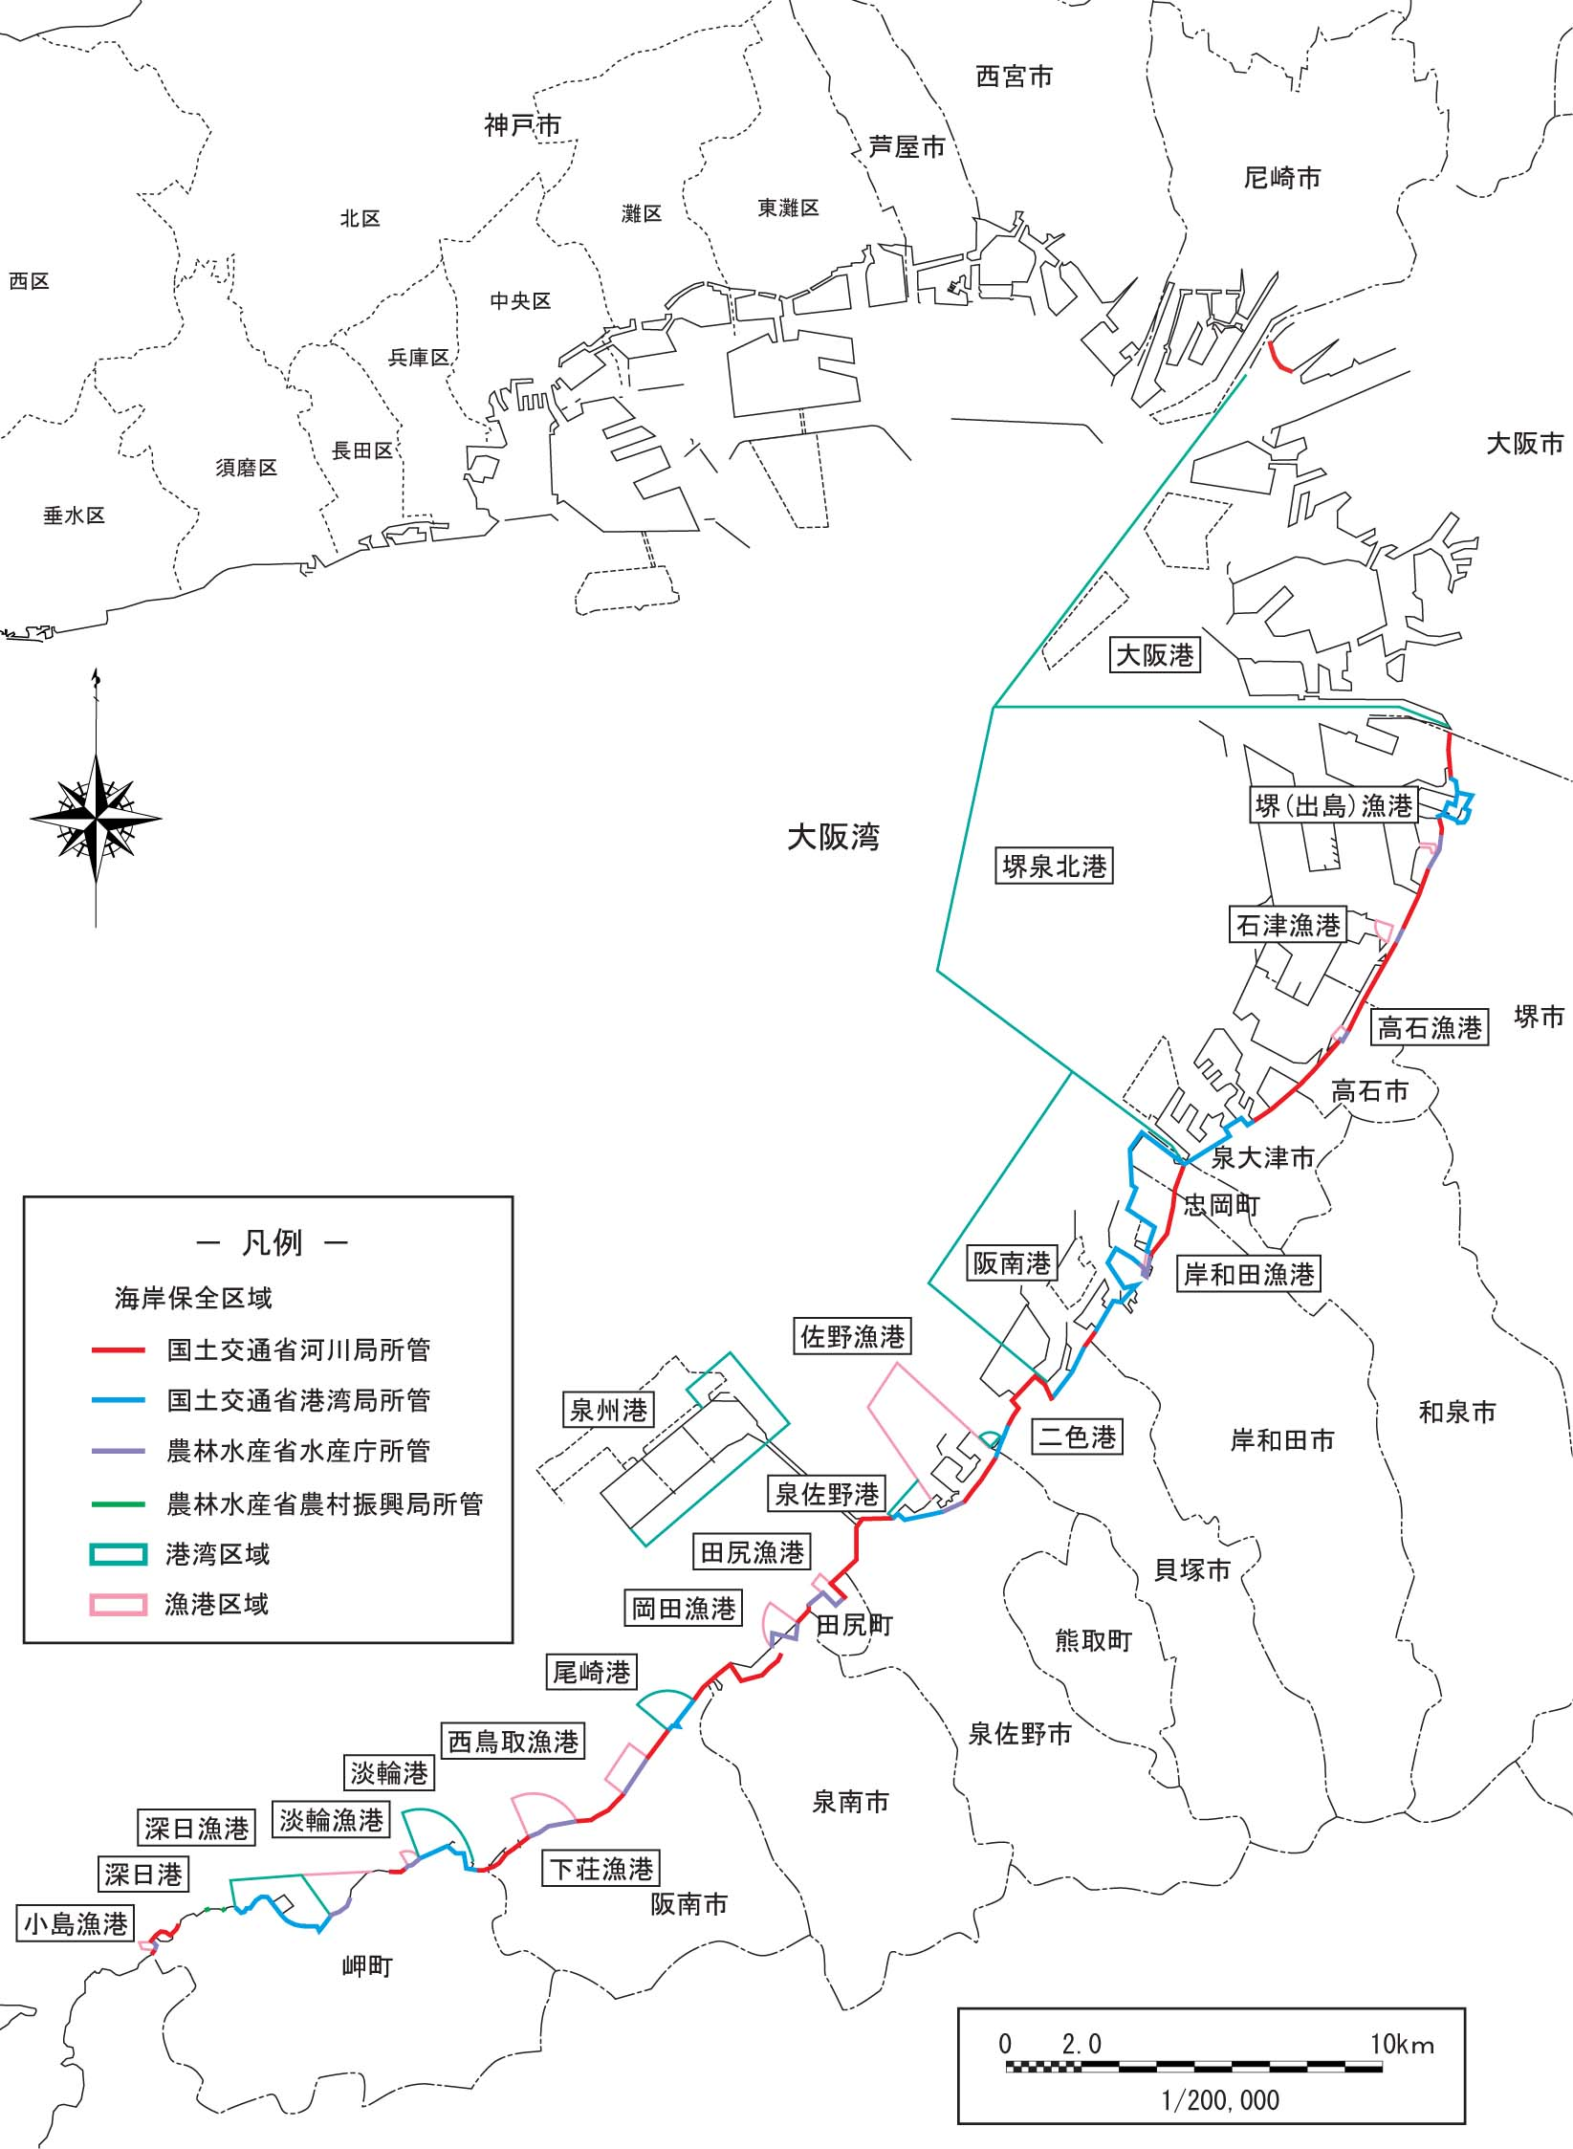
大 阪 府 海 岸 保 全 施 設 整 備 計 画 位 置 図

堺（出島）漁港海岸（老朽化）

石津漁港海岸（老朽化）

高石漁港海岸（耐震、老朽化）

岸和田漁港海岸（耐震、老朽化）

佐野漁港海岸（老朽化）

田尻漁港海岸（老朽化、津波・高潮）
淡輪漁港海岸（老朽化）

岡田漁港海岸（老朽化）

西鳥取漁港海岸（老朽化）
下荘漁港海岸（老朽化）

深日漁港海岸（老朽化）

小島漁港海岸（老朽化）
田尻漁港海岸（津波・高潮）

